***Самостійна робота з теми «Сила пружності. Вага тіла. Сила тертя»***

***1 варіант***

1. Сила, яка виникає під час пружної деформації тіла і напрямлена протилежно напрямку зміщення частин (частинок) цього тіла в процесі деформації.*(1 бал)*

а) Вага тіла б) Сила тертя в) Сила пружності г) Механічна напруга

2. Формула для обчислення сили тертя ковзання.*(1 бал)*

а) б) в) г)

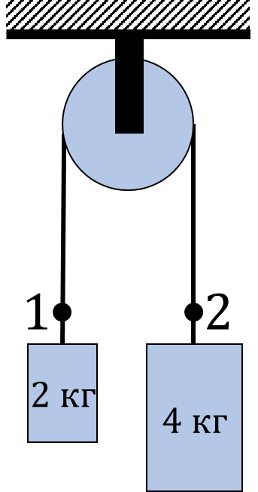

3. Вантажі з масами 2 кг та 4 кг з’єднані ниткою, перекинутою через нерухомий блок. Порівняйте модулі прискорення першого і другого тіла.

а) Для другого більше в 2 рази

б) Для другого менше в 2 рази

в) Однакові значення

б) Для другого більше в 4 рази

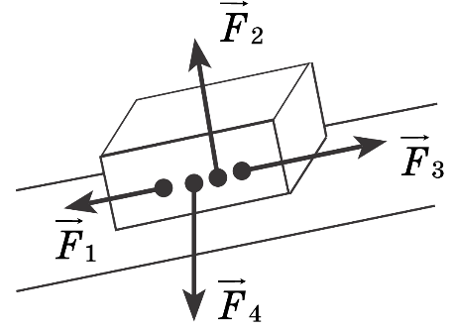

4. На рисунку показано сили, що діють на коробку, яку рівномірно*піднімають* за допомогою транспортера. Яка сила є *силою тертя спокою?(1 бал)*

а) б) в) г)

5. До пружини жорсткість якої 500 Н/м, підвісили вантаж масою 3 кг. Знайдіть видовження пружини?*(2 бали)*

6. Потяг на початку руху розвиває максимальну силу тяги 650 кН. Яке прискорення отримає потяг масою 3250 т, якщо коефіцієнт опору дорівнює 0,005?*(1 бал)*

7. Визначте вагу хлопчика масою 30 кг, який проїжджає на санках нижню точку яру, радіусом 20 м, зі швидкістю 10 м/с.*(2 бали)*

***Одне завдання на вибір учня.***

8. Через блок з нерухомою віссю перекинута нитка, до кінців якої прикріплені вантажі масами 8 кг і 2 кг. З яким прискоренням рухаються вантажі?*(3 бали)*

9. З вершини похилої площини висотою 5 м і кутом нахилу до горизонту 45° починає зісковзувати тіло. Визначте швидкість тіла в кінці спуску, якщо коефіцієнт тертя тіла об поверхню площини дорівнює 0,19.*(3 бали)*

10. Знайдіть кутову швидкість обертання конічного маятника на невагомій нерозтяжній нитці довжиною 5 см, що здійснює кругові рухи в горизонтальній площині. Нитка утворює з вертикаллю кут 60°.*(3 бали)*

***Самостійна робота з теми «Сила пружності. Вага тіла. Сила тертя»***

***2 варіант***

1. Сила, яка виникає під час руху або спроби руху одного тіла по поверхні іншого чи під час руху тіла всередині рідкого або газоподібного середовища.*(1 бал)*

а) Вага тіла б) Сила тертя в) Сила пружності г) Механічна напруга

2. Формула для обчислення ваги тіла, якщо тіло перебуває у стані спокою або рівномірного прямолінійного руху.*(1 бал)*

а) б) в) г)



3. Вантажі з масами 2 кг та 4 кг з’єднані ниткою, перекинутою через нерухомий блок. Порівняйте силу натягу нитки в т. 1 та в т. 2.

а) Для другого більше в 2 рази

б) Для другого менше в 2 рази

в) Однакові значення

б) Для другого менше в 4 рази

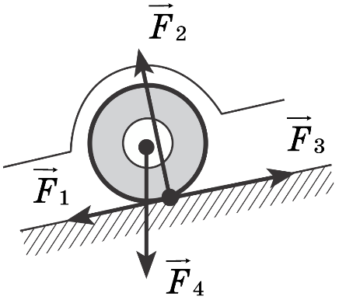

4. На рисунку показано сили, що діють на колесо автомобіля під час його руху *вгору*. Яка із зазначених сил є *силою тертя спокою?(1 бал)*

а) б) в) г)

5. Визначте жорсткість гомілкової кістки, якщо при масі людини 81 кг кістка стискається на 0,3 мм.*(2 бали)*

6. Потягякої маси може рухатися з прискоренням 0,1 м/с2 при коефіцієнті тертя 0,005, якщо він розвиває максимальне тягове зусилля 300 кН?*(1 бал)*

7. Автомобіль рухається з постійною швидкістю 72 км/год по опуклому мосту, який має вигляд дуги кола. При якому значенні радіусу цього кола водій відчує стан невагомості в верхній точці моста?*(2 бали)*

***Одне завдання на вибір учня.***

8. Через блок з нерухомою віссю перекинута нитка, до кінців якої прикріплені вантажі масами 8 кг і 2 кг. Знайдіть силу натягу нитки.*(3 бали)*

9. Тілу поштовхом надали швидкість, спрямовану вгору вздовж похилої площини. Знайдіть прискорення тіла, якщо висота похилої площини 4 м, її довжина 5 м, а коефіцієнт тертя 0,5?*(3 бали)*

10. До стелі на нитці довжиною 1 м прикріплена важка кулька. Кульку приведено в обертання в горизонтальній площині. Нитка утворює кут 60° з вертикаллю. Знайдіть період обертання кульки.*(3 бали)*